Національний технічний університет України
«Київський політехнічний інститут імені Ігоря Сікорського»
Факультет інформатики та обчислювальної техніки
Кафедра інформаційних систем та технологій

Лабораторна робота № 4
з дисципліни «Основи клієнтської розробки»
Тема: «CSS. Контекстні селектори. Сусідні селектори. Дочірні селектори.»

Виконав:  студент групи ІА-44  Соляник Денис.  Дата здачі 20.03.2026  Захищено з балом ___________ | Перевірила:  ст. вик. кафедри ІСТ  Хмелюк Марина Сергіївна

Київ 2026
Мета: розібратись чим відрізняються сусідні дочірні, контекстні селектори і навчитись їх застосовувати.
Тема - Автомобілі
Завдання:
1) Застосувати контекстні, сусідні, дочірні селектори
2) Завантажити проєкт на віддалений репозиторій (на GitHub).
Хід роботи:
Застосування контекстних, сусідніх, дочірніх селекторів
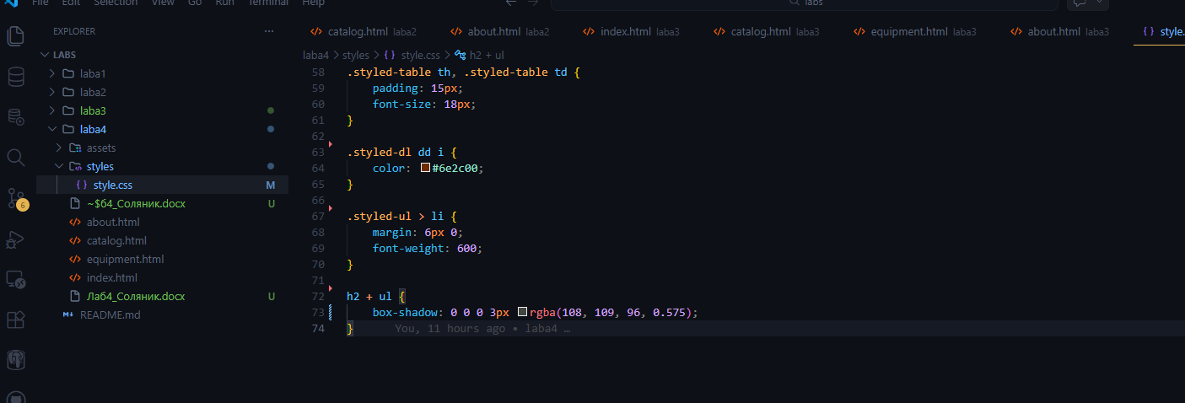
Результат:
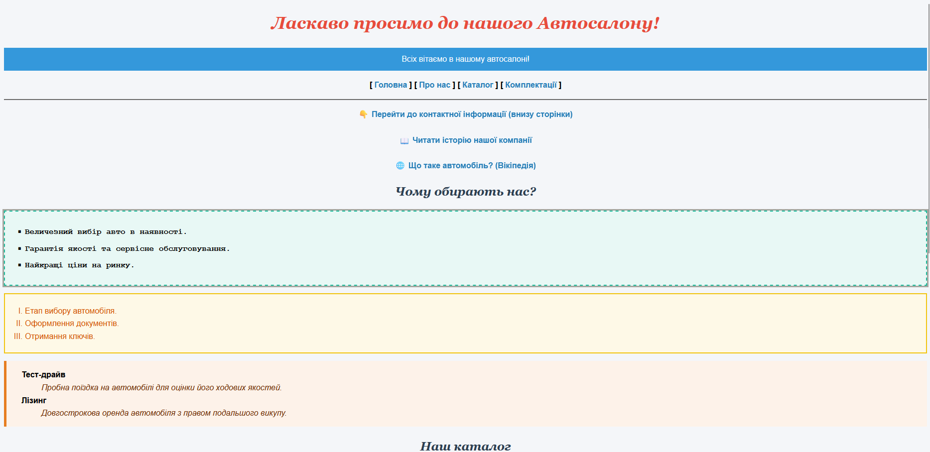

Висновок:
Під час виконання лабораторної роботи я успішно розібрався, чим відрізняються сусідні, дочірні та контекстні селектори, а також навчився їх застосовувати на практиці. Я успішно виконав завдання та застосував ці селектори для стилізації вебсторінки, тематикою якої є автомобілі. На основі написаного CSS-коду я зрозумів, як саме кожен із селекторів взаємодіє зі структурою HTML-документа, що дозволило коректно та зручно оформити різні списки та елементи сторінки автосалону. Після завершення верстки та налаштування стилів, готовий проєкт був успішно завантажений на віддалений репозиторій GitHub.

